Памятки, разъясняющие правила поведения на объектах транспорта
29.08.2023
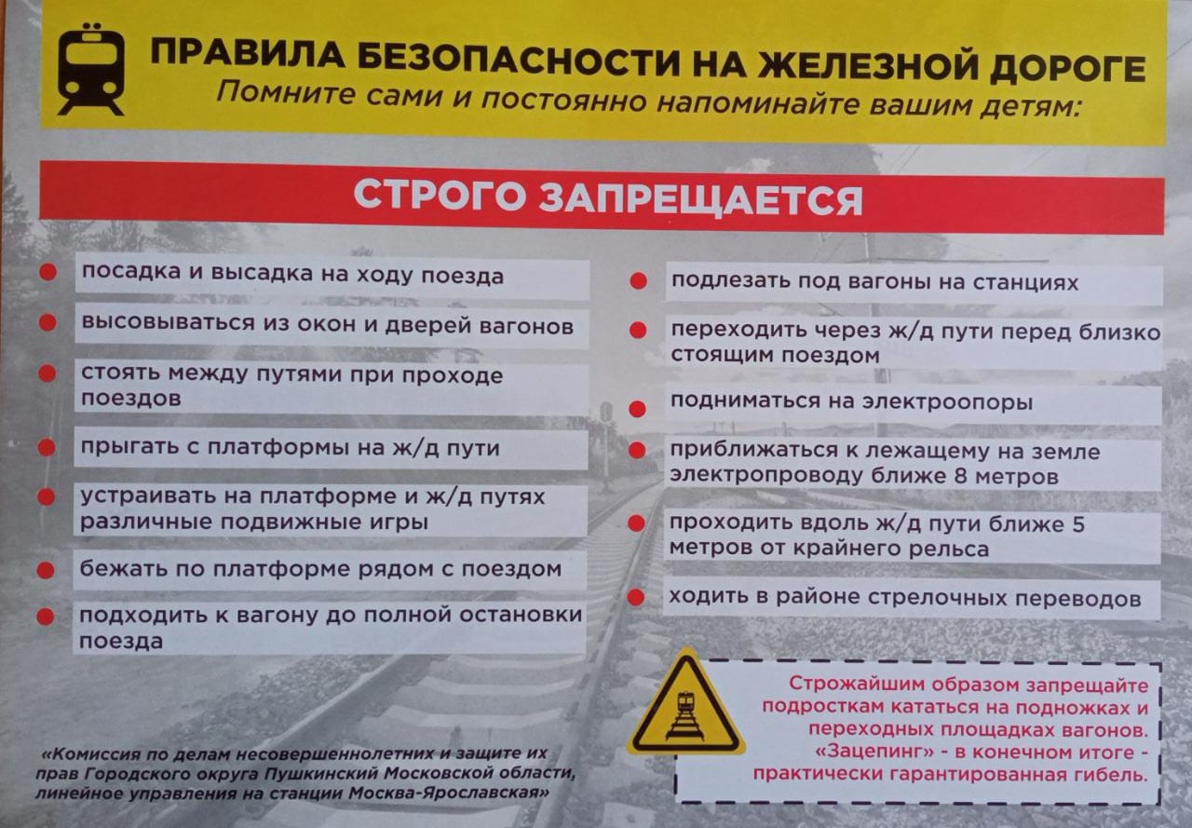
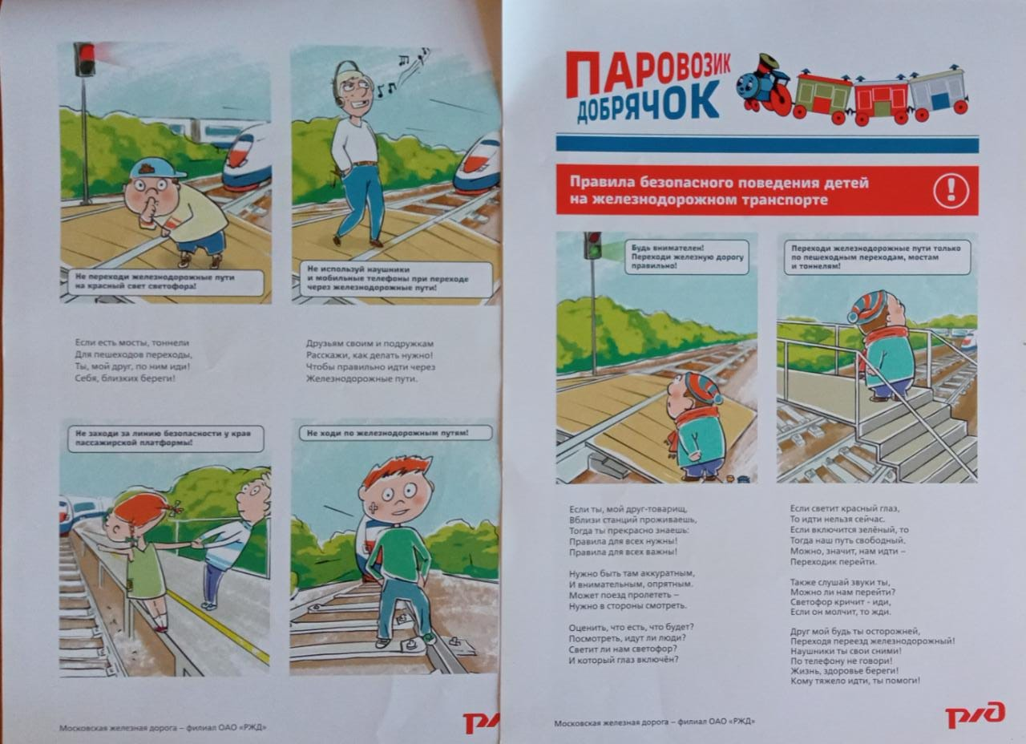

Адрес страницы: http://krasnoselsky.mos.ru/security/rzd/detail/11799350.html
Управа Красносельского района города Москвы

